小学数学课堂生成性学习资源呈现案例
册数/单元 | 教学内容 | 数学活动开展 | 生成性学习资源 | 学生思维形态 | 交流活动
一上第五单元 | 认识10以内的数 | 活动1：填一填，比一比。 | 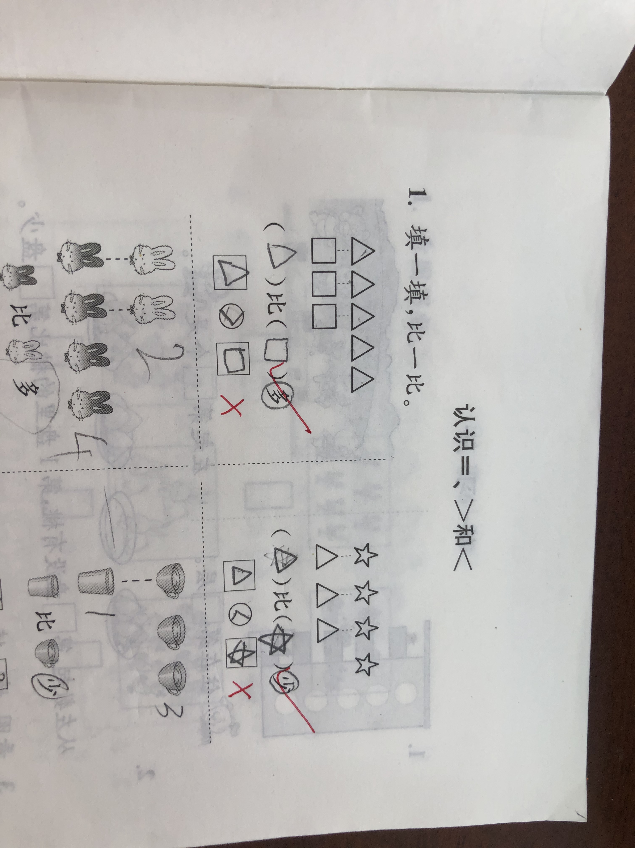  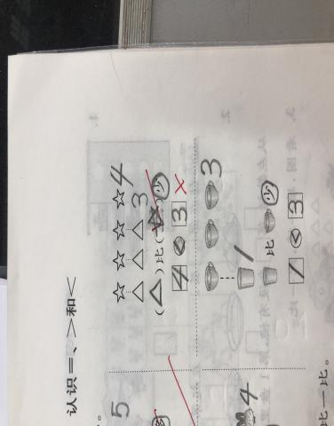 | - 第一位学生知道多要在圆圈里填大于号、少要在圆圈里填小于号，但是思维定势，在该填数字的方框里也填了图形。  - 第二位学生知道少要在圆圈里填小于号，但是看到哪个图形在上面就先写了哪个数字，其根本还是没有明白小于号的含义。 | - 提问：这位小朋友的想法你看明白了吗？和同桌说一说你的想法。指出：（）里要填图形，方框里要填数字。  - 提问：你同意他的想法吗？说说你的理由。  指出：（）比（）少，圆圈里要填小于号，哪个图形比哪个图形少，要在方框里写上对应的数。
 |  | 活动2：数一数，写一写。 | 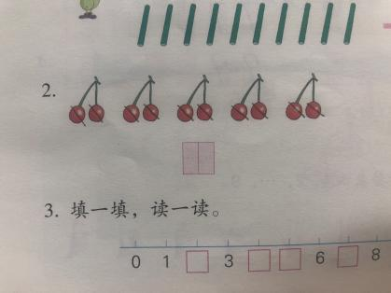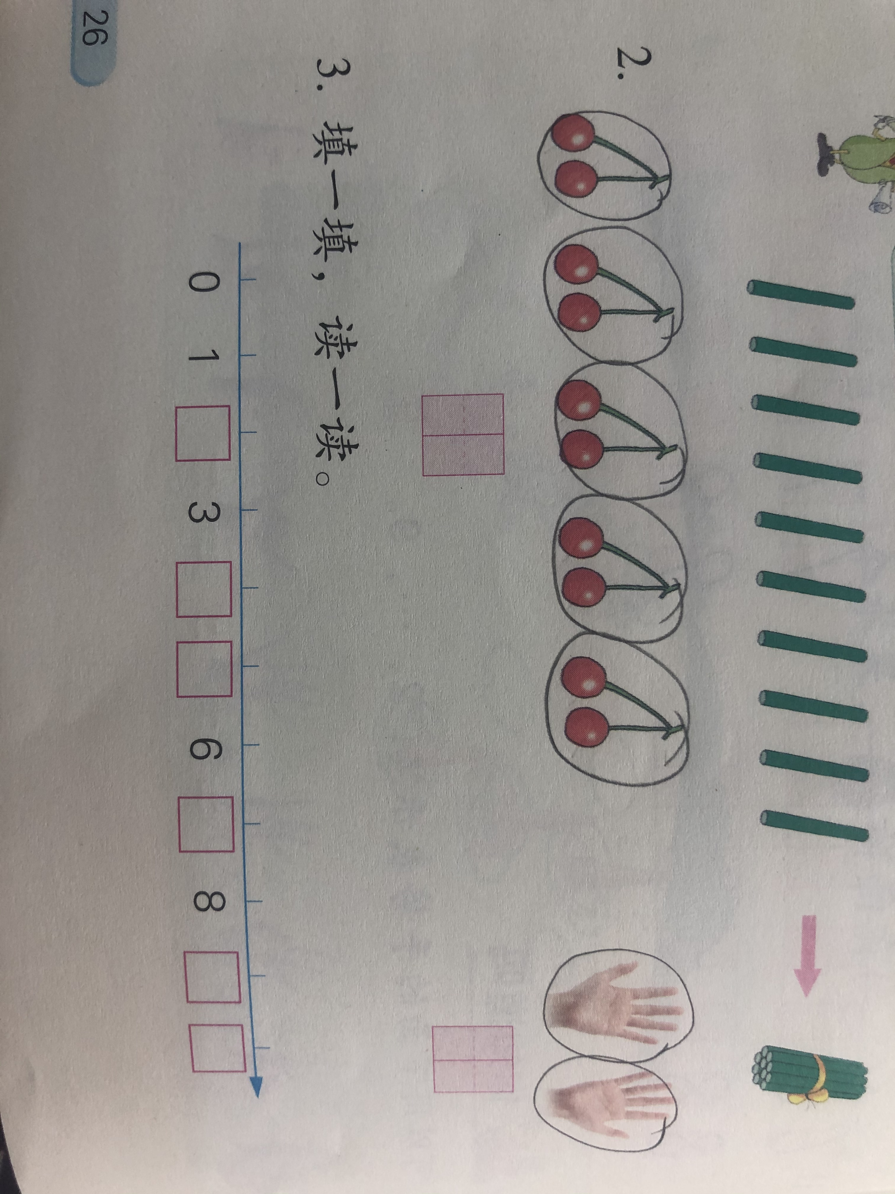 | 学生都能数出这里有10个樱桃，有的是一个一个的数，有的是两个两个数，但都能正确的数出10个樱桃。 | 学生一个一个数了之后，提问1：你看懂他的数法了吗？方法和他一样的举举手，有没有不同的数法？  提问2：比较这两种数法，你更喜欢哪一种？哪一种数法更快？
 |  | 活动3：想一想，填一填。 | 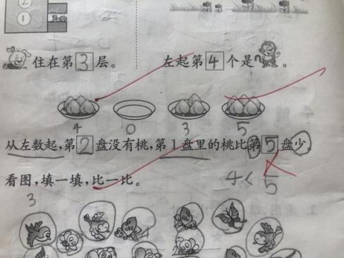 | 学生知道4个桃比5个桃少，数到盘子里有5个桃就直接填到了方框里。 | 提问：他填的对吗？说说你的理由。指出：方框里要填第几盘桃，这里一共只要4盘桃，第一盘有4个桃，第4个盘子里有5个桃，所以第1盘里的桃比第4盘的少。

